姓 名 |  |  | 学 号 |  | 照片
出生日期 |  |  | 性 别 |  | 照片
所在校区 |  |  | 学院专业 |  | 照片
家庭地址 |  |  |  | 户口所在地
联系方式 | 电话
联系方式 | 手机
联系方式 | E-mail
联系方式 | QQ
报名班级 | 报名：1班（ ） 或 2班（ ）  备注：请在相应的（）内打“√”
参加理由 | 学生签名 ：
学院推荐意见 | 推荐人： 公章
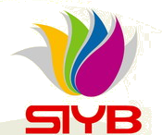SYB课程培训报名表